Информация по буккроссингу Буландынского района

октябрь

|  |  |  |  |  |  |  |  |  |
| --- | --- | --- | --- | --- | --- | --- | --- | --- |
| № | Район | Школа | Всего детей в школе | Количество буккроссингов | Сколько детей охвачен букксосингом | Мероприятия внутри буккроссинга | Визуальное содержание буккроссинга | ответсвенный |
| 1 | Буландынский район | Ельтайская СШ | 160 | 1 | 22 |  | Выстовка | Хаман Б. |

Директор школы: Шахатова Ж.К.

Исп.:Хаман Б.

Елтай орта мектеп кітапханасындағы атқарылған жұмыстар туралы ақпарат

(Қыркүйек 2018)

Рухани жаңғыру бағытында «Қарты бардың-қазынасы бар» атты көрме өткізілді.

Мақсаты: оқушыларды үлкенді сыйлап тыңдай білуге, халқының салт дәстүрінен нәр алуға. Иннабаттылық пен мейірімділікке тәрбиелей отырып, Қарияларымыздың ақыл – өсиеттері арқылы жігерлі, қайратты болуға, еңбекқорлыққа баулу.

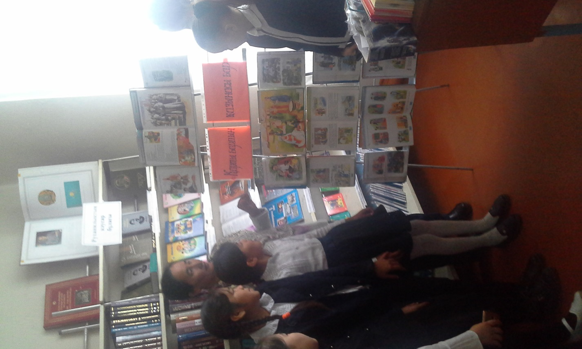

Мектеп директоры: Шахатова Ж.К

Орындаған: Хаман.Б

Тел: 31-1-26